Pıcea Orıentalıs "Aurea"

Özellikleri

Pıcea Orıentalıs Aureospicata adıyla da bilinen bu ağaç diğerinden daha yavaş büyür. İlkbaharda altın sarısına dönen krem sarısı filizler bitkiye cazip bir görüntü katar. Bu renk adım adım yaz boyunca solar ve genç iğnlere eski iğnelerin rengini alır. Sadece belirli bölgelerde hafif altınımsı bir parlaklık kalır. Güneşli yerleri sever ve orada iyi büyür.

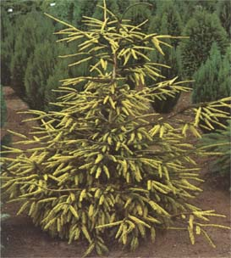

Yapraklı Ağaclar | YAPRAK  RENGİ | ÇİÇEK  RENGİ | MEYVE  (TOHUM)  RENGİ | SONBAHARDA  YAPRAK  RENGİ | çiçek açma dönemi | boy(max mt.) | çit için | bodur için | grup için | Davranış |  |  | Gelişme |  |  | Toprak |  | Işık İhtiyacı |  |  | İklim |  | Bölge |  |  |  | not
 |  |  |  |  |  |  |  |  |  | yayılıcı | dağınık | piramit form | yavaş | orta | hızlı | taze / havalanmış | kuru | güneş | gölge | yarı gölge | soğuk | ılıman | kıyı şeridi | alçak rakım | yüksek rakım | ova | not
Pıcea Orıentalıs "Aurea" | Altın Sarısı | - | - | - | - | 10 | - | - | - | - | - | - | X | - | - | - | - | X | - | - | - | - | - | - | - | - | -

